PROIECT DIDACTIC
Disciplina: Geografie
Clasa: IX
Timp disponibil: 45 min
Unitatea de învățare: Populația și așezările umane
Tema / Unitatea de conținut: Structura etnică și cea confesională a populației
Unități de competenţă :
1.3. Aprecierea realităţii geografice social-economice prin mijloace şi limbaje specifice;
2.2.Relaționarea elementelor social-economice pe baza suporturilor statistice, grafice şi cartografice;
5.1. Estimarea impactului uman asupra patrimoniului natural și cultural din perspectiva dezvoltării sustenabile
Obiective operaţionale: La finele activităţii didactice elevii vor fi capabili:
O₁. Să stabilească caracteristicile structurii etnice și confesionale a populației;
O₂. Să analizeze dinamica structurii etnice a populației;
O₃. Să identifice particularitățile răspândirii etniilor pe teritoriul țării;
O₄. Să aprecieze patrimoniul cultural național privind tradițiile și obiceiurile populației.
Tehnologie didactică
- Metode/Tehnici:
Discuția dirijată, analiza imaginilor, tehnica Graffiti, tehnica SINELG, lucrul cu manualul, lucrul cu harta, Analiza SWOT, tehnica Rețeaua de discuții, dezbaterea, argumentarea.
- Forme de organizare a activităţii:
Activităţi frontale, individuale, în perechi.
- Resurse didactice: Sochircă V., Cozma N.; Baciu T. Geografie, Manual pentru clasa a IX. Editura Arc, Chişinău 2024; atlase geografice școlare; Harta teritorial-administrativă / economică a Republicii Moldova.

DEMERSUL DIDACTIC
Etape ale activității didactice | Obie-ctive | Timp | Demers acțional | Tehnologie didactică
Evocare  Implică-te! | O₁ | 8' | Se formulează problema pentru care urmează să se caute soluții:  Care sunt elementele de identificare ale unui popor/etnii?  Fiecare pereche examinează problema dată și lansează idei. Ulterior, se realizează acumularea ideilor în plen.  Profesorul împarte elevii în câteva grupuri. Fiecare grup extrage o imagine care reprezintă o etnie conlocuitoare pe teritoriul Republicii Moldova. Elevii, analizând imaginea urmează să redea pe un poster caracteristicile de bază ale acestor etnii (port, tradiții, obiceiuri, gastronomie) și să le prezinte celorlalți colegi.  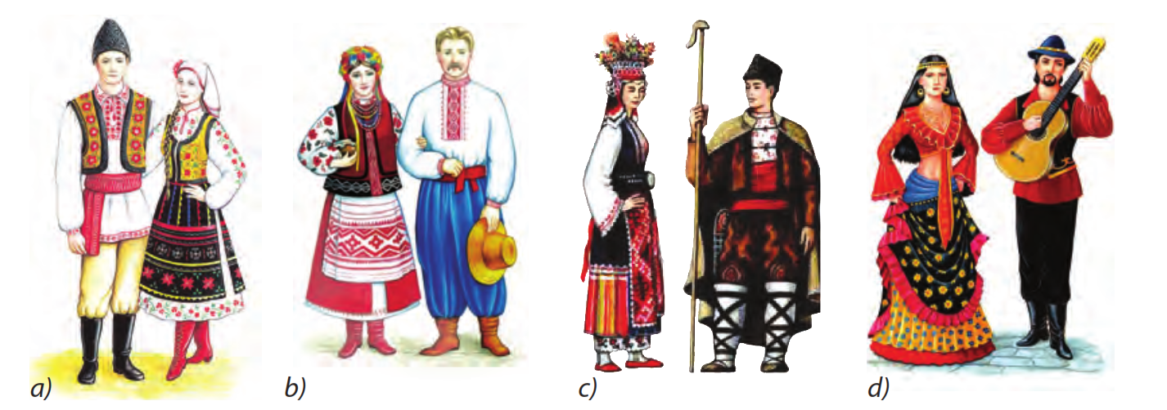  Profesorul inițiază o discuție dirijată despre etniile din Republica Moldova, reactualizând cunoștințele elevilor de la cursurile anterioare de geografie și istorie.  - Amintiţi-vă de la orele de istorie ce popoare au trăit pe teritoriul ţării noastre în Antichitate.  - Amintiţi-vă de la orele anterioare de geografie la ce rasă se atribuie populaţia actuală a ţării şi care sunt caracteristicile ei. | Analiza imaginilor  Discuție dirijată
Realizarea sensului  Informează-te!  Analizează!  Aplică! | O₁  O₂  O₃  O₄ | 5'  14' | 1. Structura etnică a populației  Noțiunea de ”etnie” – aplicarea tehnicii Graffiti.  Dinamica structurii etnice a populației – aplicarea tehnicii SINELG, prin completarea unui tabel cu principalele idei.  Elevii identifică modificările în structura etnică a populaţiei în perioada 1959-2014, analizând tabelul 2.3 şi fig. 2.20.  Analizați schimbările care s-au produs în structura etnică a populației Republicii Moldova în perioada 1959-2014 (tabelul 1). Cum explicație modificările produse?  Tabelul 1. Dinamica structurii etnice a populației Republicii Moldova  (în %, conform datelor recensămintelor)  Elevii analizeză fig. 2.21 şi identifică prin ce se deosebeşte structura etnică a populaţiei rurale de cea a populaţiei urbane.  Elevii analizează harta etnică (datele recensământului din a. 2014) – fig. 2.22 și stabilesc diferențieri spațiale.  2. Structura confesională a populației  Tehnica Rețeaua de discuții. Comunicarea sarcinii de lucru: Reflectați asupra afirmației: ”Religia – cel mai important element cultural care definește o civilizație”, invocând argumente Pro și Contra.  Activitate în perechi:  ARGUMENTE PRO  1.  2.  ARGUMENTE CONTRA  1.  2.  Religia – cel mai important element cultural care definește o civilizație  Activitate în grupuri: Fiecare pereche prezintă altei perechi ce a scris și adaugă la rețeaua proprie argumentele identificate de perechea cealaltă. Concluzia la care ajung perechile poate fi prezentată oral, în scris sau pe un poster. Demersul este continuat printr-o dezbatere.  Discuție dirijată cu privire la importanța cunoașterii identității populației, inclusiv a tradițiilor, obiceiurilor, ritualurilor moștenite.  Activitate individuală – explicarea noțiunii structură confesională și identificarea cultelor răspândite pe teritoriul țării, studierea unui fragment de text din manual – pag. 49 | Tehnica Graffitti  Tehnica SINELG  Explicația  Discuția dirijată  Lucrul cu harta  Rețeaua de discuții
  Etnia | Anul recensământului
  Etnia | 1959 | 1970 | 1979 | 1989 | 2004 | 2014
  Moldoveni – români | 65,4 | 64,5 | 63,9 | 64,5 | 78,0 | 80,6
  Ucraineni | 14,6 | 14,2 | 14,2 | 13,8 | 8,4 | 6,5
  Ruși | 10,2 | 11,6 | 12,8 | 13,0 | 5,9 | 4,0
  Găgăuzi | 3,3 | 3,5 | 3,5 | 3,5 | 4,4 | 4,5
  Bulgari | 2,1 | 2,1 | 2,0 | 2,0 | 1,9 | 1,8
  Evrei | 3,3 | 2,7 | 2,0 | 1,5 | 0,1 | 0,1
  Alte etnii | 1,1 | 1,4 | 1,6 | 1,7 | 1,8 | 2,5
Reflecție  Apreciază!  Argumentează! | O₃  O₄ | 15' | Reflecție. Analiza SWOT. Activitate în grup.  Realizați o analiză SWOT pentru o persoană care face parte dintr-o căsătorie mixtă sau a rezultat în urma unui mariaj mixt.  Analiza SWOT a mixajului etnic  Vizionați spoturile video prezentate mai jos. Concepția etno-lingvistică: prejudecăți și stereotipuri. Există discriminare etno-lingvistică în secolul nostru? Argumentează răspunsul.  https://www.youtube.com/watch?v=mULuvuilGOE – discriminare pe criterii etnice. Școala.  https://www.youtube.com/watch?v=eHViCwhVQnc – discriminare pe criterii etnice. Grădinița
  PUNCTE TARI | PUNCTE SLABE
  OPORTUNITĂȚI | PERICOLE
Extindere  Acționează! |  | 3' | Se fac concluzii referitor la lecție.  Tema pentru acasă: itemii 1-4, pag.49  Proiect. Alegeţi un grup etnic de pe teritoriul Republicii Moldova şi realizaţi un studiu de caz asupra acestuia. Studiul vostru va avea o pagină A4. Includeţi informaţii despre:  • numărul etnicilor respectivi în Republica Moldova  • localităţi unde trăiesc în număr mai mare  • cuvinte în limba respectivă  • tradiţii şi simboluri  • nume ale unor persoane pe care le cunoaşteţi  • o informaţie la alegere  SAU  Realizați un material video de 3-5 minute, în care să evidențiați elemente care apreciați că țin de  moștenirea culturală în localitatea în care trăți.

